A.T.I.D.
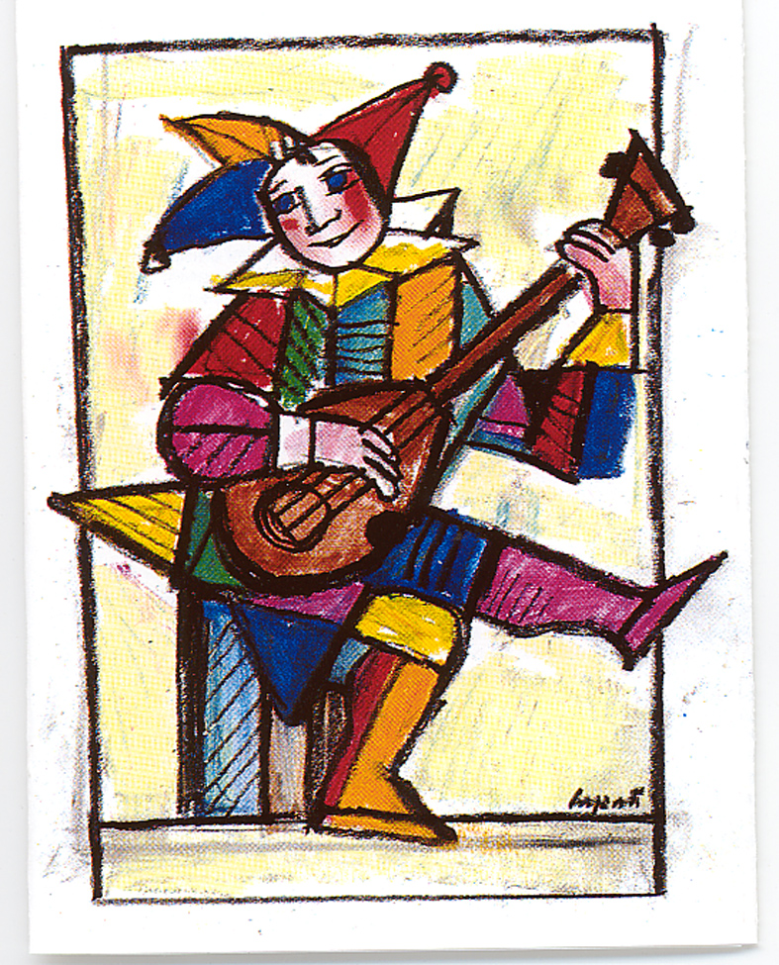
COMUNICATO STAMPA

MARILYN E L’ARCHIVIO DEL CAOS

RadioFandango ha ripubblicato “Marilyn”, album mitico dell’Assemblea Musicale Teatrale prodotto a Bologna nel ’77 da Francesco Guccini e Renzo Fantini.
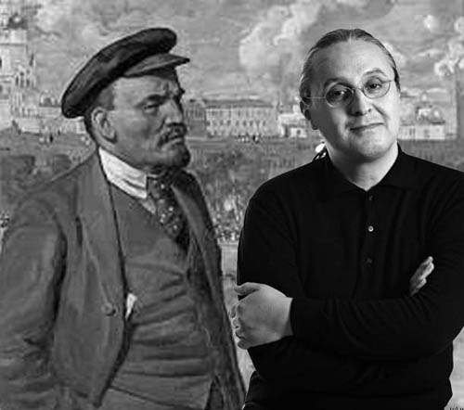
Il 31 Maggio, alle ore 21, al Teatro della Tosse di Genova, si terrà lo spettacolo di Gian Piero Alloisio “Marilyn, il Sacro e la Politica”. Dopo la scomparsa di Giorgio Gaber, “Marilyn, il Sacro e la politica” è il primo testo di Teatro-Canzone scritto da un suo strettissimo collaboratore. Con Gianni Martini (chitarre) e Claudio Andolfi (percussioni), Gian Piero Alloisio evoca, attraverso i brani di “Marilyn” e altre sue note canzoni, 30 anni di storia italiana, dagli anni ’70 al G8 di Genova 2001.
In occasione dello spettacolo, Gian Piero Alloisio e Giuliano Galletta, (qui non in veste di giornalista ma di artista e performer), amici fin dal 1975, hanno pensato di organizzare, al termine del concerto, una performance della serie “L’archivio del caos” (vedi scheda) in cui il pubblico verrà invitato a salire sul palcoscenico dove saranno predisposti dei pannelli in cui ciascuno potrà incollare materiale di qualsiasi tipo riferito all’Assemblea Musicale Teatrale o alla cultura genovese dal ’75 al ’79 (foto, documenti, volantini, lettere, pensieri e parole). L’organizzazione metterà a disposizione scotch, puntine e pennarelli e persino una fotocopiatrice. Nel frattempo ci saranno tanti bis a sorpresa con gli ex dell’AMT e altri artisti ospiti. Sarà un’occasione speciale per incontrarsi e magari ritrovarsi. Tutto il materiale raccolto farà poi parte di un’opera collettiva che sarà conservata al Museo di arte contemporanea di Villa Croce nell’ambito della mostra “In pubblico. Azioni e idee degli anni Settanta”. <Per quella data sapremo chi governerà Genova per i prossimi 5 anni – osserva Gian Piero Alloisio - Sarebbe utile al futuro della Città fare memoria del periodo d’oro del decentramento culturale e della cultura dal basso. Testimone e protagonista di quella stagione è stata l’Assemblea Musicale Teatrale. Attorno all’AMT, tante persone e tante esperienze: ricordiamo il Teatro-quartiere di Oregina, il gruppo Amanda del Teatro-quartiere di Marassi, la scuola Giovanni XXIII, il Piccolo Teatro Popolare, la Festa del Biscione, il Collettivo Culturale Valbisagno, il Coro Ricerca Popolare e non solo>.
MARILYN
ALLOISIO E ASSEMBLEA MUSICALE TEATRALE

Nella Bologna del ’78, un gruppo di musicisti genovesi prodotto da Renzo Fantini, realizza un album di rock progressivo insolito per la cultura ideologica di quegli anni. Nelle canzoni si racconta di una società spettacolarizzata dove anche la protesta e il dissenso fanno parte di un “grande show della politica”. Con spirito profetico, l’Assemblea Musicale Teatrale canta di un mondo dominato dai mass-media in cui tutti giocano il gioco dell’apparire. L’Autore di questo “Marilyn” (ispirato al situazionismo di Guy Debord) è Gian Piero Alloisio, cantautore e drammaturgo che sperimenta un teatro-canzone di gruppo. Gli 11 brani, ironici e poetici, malinconici e politici, testimoniano come l’ala creativa del movimento studentesco di quegli anni possa ancora regalare idee utili e interessanti spunti di riflessione.
Scrive di “Marilyn” Francesco Guccini:
“Ascolto canzoni forse con una specie di deformazione “professionale”; alcune non mi interessano. Altre invece, quelle che mi piacciono, mi sarebbe piaciuto scriverle. E’ questo il caso della maggior parte delle canzoni di questi ragazzi di Genova, che ho ascoltato fin dalla prima volta con grande interesse, soprattutto per i testi, quelli che di solito maggiormente mi colpiscono.”
Dopo trent’anni, Radiofandango ripubblica le registrazioni originali senza alcuna elaborazione digitale: così ci arriva, con forza, il suono “grezzo” di quegli anni affollati.

GALLETTA
L’ARCHIVIO DEL CAOS, I SETTANTA.

L’archivio del caos è un work in progress dell’artista Giuliano Galletta che consiste nel raccogliere in appositi faldoni materiale vario (foto, manoscritti, ritagli, depliant, inviti, piccoli cataloghi, libretti, cartoline, lettere, locandine, manifesti) in modo del tutto casuale, “un disordine organizzato in uno spazio prestabilito” come lo stesso Galletta ha definito il suo lavoro sin dagli anni Settanta. Ciò non esclude però che i faldoni siano dedicati ad argomenti specifici di cui Galletta si è interessato nel corso degli anni (Muhammed Ali, i cosmonauti sovietici, le lottatrici di wrestling, Buster Keaton). L’archivio del caos viene all’occasione esposto al pubblico con una piccola performance che consiste nell’estrarre il materiale cartaceo dai faldoni e incollarlo su supporti diversi (legno, cartone, plexiglas, album., quaderni, tela, iuta, vetro) di volta in volta.
Una volta trasferito sul supporto il materiale non tornerà più nei faldoni ma avrà trovato una nuova dimensione, come sezione o capitolo dell’Archivio del caos. E’ quello che è accaduto alla casa-museo Asger Jorn di Albissola Marina in occasione della mostra di Giuliano Galletta “Archivio del caos e e memoria dell’I.S.” dove l’artista ha esposto (oltre a lavori storici e a due ambientazioni inedite) fotocopie di documenti relativi all’Internazionale Situazionista.
Un’altra modalità operativa dell’archivio del caos è quella di creare una “situazione” in cui persone diverse sono invitate a contribuire alla creazione dell’archivio stesso fornendo materiale a loro scelta o su un tema indicato da Galletta. Nell’ottobre 2006, ad esempio, al museo di arte contemporanea di Villa Croce a Genova il pubblico era stato invitato a presentarsi alla performance intitolata “La tavola di San Giorgio” con una foto di famiglia che veniva poi incollata su un tavolo da ping pong. L’opera finale è rimasta nella collezione del museo. La performance pensata per il Teatro della Tosse in occasione del cd e dello spettacolo di Gian Piero Alloisio “Marilyn”, consiste nel chiedere al pubblico di presentarsi con materiale di qualsiasi tipo riferito agli anni Settanta (foto, documenti, ritagli, volantini, tutto naturalmente in copia, ma anche pensieri scritti per l’occasione) per dare vita all’opera “Archivio del caos, i Settanta”.

GIAN PIERO ALLOISIO

Nato ad Ovada (AL) nel ’56, genovese d’adozione, dall’età di 17 anni scrive e interpreta un Teatro-Canzone spesso legato all’esperienza di gruppo. L’ideale che sintetizza il suo trentennale lavoro con il Teatro Quartiere di Oregina, l’Assemblea Musicale Teatrale, il Teatro della Tosse, la Compagnia dei Misteri, il Carnevale di Viareggio, è una “Democrazia Artistica” in cui musicisti e attori professionisti realizzano grandi eventi con centinaia di artisti amatoriali. Autore di commedie (premiato con quattro biglietti d’oro dall’Agis per il maggior incasso “novità italiana”), autore di canzoni (con e per Guccini, Gaber, Finardi, Fossati, Jannacci), sceneggiatore di films, varietà televisivi e radiofonici, Alloisio è indicato ne “La meglio gioventù. Accadde in Italia 1965-1975” fra gli artisti italiani che maggiormente hanno influito sullo sviluppo culturale del paese.
www.gianpieroalloisio.it

GIULIANO GALLETTA

Nato a Sanremo nel 1955, vive e lavora a Genova. Laureatosi in Filosofia con una tesi su Jacques Derrida, giornalista professionista è caposervizio alle pagine culturali de “Il Secolo XIX”. Ha collaborato con il “Corriere della sera” e ha curato programmi radiofonici e televisivi, tra cui “Sanguineti/Novecento, 24 interviste al poeta e ideologo della Neoavaguardia. Sin dagli anni Settanta affianca all’attività professionale un “lavoro estetico” a metà strada fra arti visive-performative e scrittura. Come poeta visuale, performer, filmaker ha esposto in gallerie e musei italiani e stranieri. La sua ultima mostra “Archivio del caos e memoria dell’Internazionale situazionista” è in corso alla Casa-museo Asger Jorn di Albissola. Ha pubblicato due raccolte di poesie “tous jours” (edizioni Sileno, 1978) e “Un impossibile giorno” (edizioni Sileno, 1990), il saggio “Il televisore. Dal totem casalingo alla realtà virtuale” (Gribaudo, 1995), il volume fotografico “Genova nera e bianca” (con Mario Paternostro, De Ferrari 1994), “Adriano Sansa, cittadino e sindaco” (De Ferrari, 1997), “Almanacco di un altro anno” (Antilibro-posteditore, 2004). “Sanguineti/Novecento. Conversazioni sulla cultura del XX° secolo” (il melangolo, 2005). E’ direttore della rivista di letteratura e filosofia “Passaggi”. Ha tenuto seminari sul rapporto fra media e cultura presso la cattedra di Estetica della facoltà di Scienze della Formazione dell’Università di Genova. Per la rubrica “Venti righe”, uscita quotidianamente dal 2001 al 2005 sulla prima pagina de “Il Secolo XIX”, gli è stato assegnato il premio Saint Vincent di giornalismo, edizione 2004. Una raccolta delle “Venti righe” è stata pubblicata dal Melangolo con il titolo “Sabrina e l’arte della felicità. Notiziario instabile di un cronista di provincia”.

www.giulianogalletta.org

